receita de família
REINAÇÕES DE NARIZINHO
Ilustre a história – apresente os alimentos citados no texto. Apresente bom acabamento.
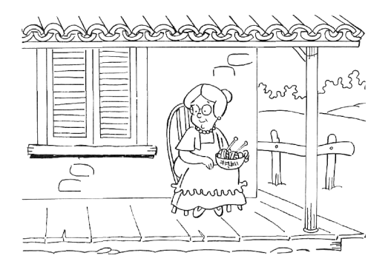
I – Narizinho
Numa casinha branca, lá no sítio do Pica-pau Amarelo, mora uma velha de mais de sessenta anos. Chama-se dona Benta. Quem passa pela estrada e a vê na varanda, de cestinha de costura ao colo e óculos de ouro na ponta do nariz, segue seu caminho pensando:

— Que tristeza viver assim tão sozinha neste deserto...
Mas engana-se. Dona Benta é a mais feliz das vovós, porque vive em companhia da mais encantadora das netas — Lúcia, a menina do narizinho arrebitado, ou Narizinho como todos dizem.
Narizinho tem sete anos, é morena como jambo, gosta muito de pipoca e já sabe fazer uns bolinhos de polvilho bem gostosos.
Na casa ainda existem duas pessoas — tia Nastácia, negra de estimação que carregou Lúcia em pequena, e Emília, uma boneca de pano bastante desajeitada de corpo. Emília foi feita por tia Nastácia, com olhos de retrós preto e sobrancelhas tão lá em cima que é ver uma bruxa. Apesar disso Narizinho gosta muito dela; não almoça nem janta sem a ter ao lado, nem se deita sem primeiro acomodá-la numa redinha entre dois pés de cadeira.

Além da boneca, o outro encanto da menina é o ribeirão que passa pelos fundos do pomar. Suas águas, muito apressadinhas e mexeriqueiras, correm por entre pedras negras de limo, que Lúcia chama as “tias Nastácias do rio”.
Todas as tardes Lúcia toma a boneca e vai passear à beira d’água, onde se senta na raiz dum velho ingazeiro para dar farelo de pão aos lambaris.
Não há peixe do rio que a não conheça; assim que ela aparece, todos acodem numa grande faminteza. Os mais miúdos chegam pertinho; os graúdos parece que desconfiam da boneca, pois ficam ressabiados, a espiar de longe. E nesse divertimento leva a menina horas, até que tia Nastácia apareça no portão do pomar e grite na sua voz sossegada:
— Narizinho, vovó está chamando!...

